Quito, 28 de marzo de 2022

RENAULT REAFIRMÓ PARTICIPACIÓN EN AGENDA DE LA CÁMARA DE COMERCIO E INDUSTRIAS FRANCO ECUATORIANA

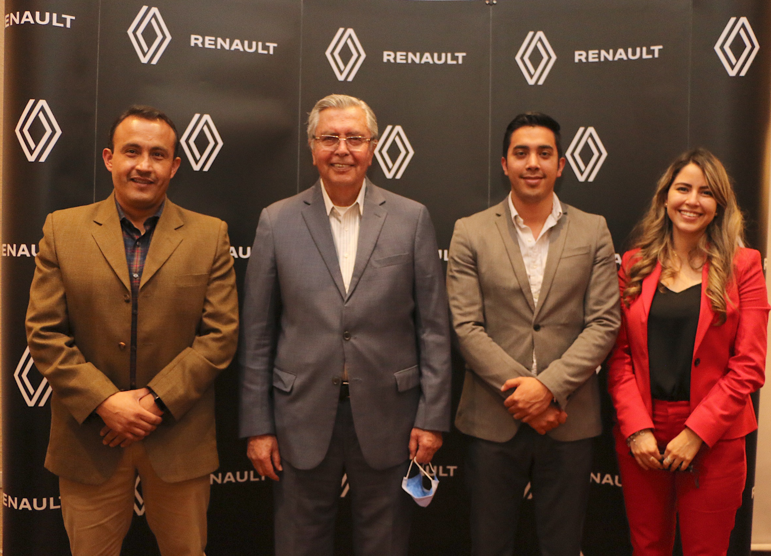

De izquierda a derecha: Cristian Mendía, jefe de ventas de Renault Eloy Alfaro; Nicolás Espinosa, Presidente del Directorio AYASA; Sebastián Morillo, Gerente de Marketing Renault Ecuador y Maria Fernanda Constante, Flotas y Exonerados Renault

En días pasados se llevó a cabo la Asamblea Ordinaria Anual organizada por la Cámara de Comercio Franco Ecuatoriana (CCIFEC), donde reunieron a todos sus socios de diversos sectores como: industrial, jurídico, alimenticio, automotriz, construcción, logística, farmacéutico, entre otras, con el fin de presentar la agenda de actividades que realizarán en el 2022.

Durante el evento un representante de la automotriz Renault reafirmó el compromiso de la marca con la CCIFEC y con las diferentes actividades próximas a realizarse y a su vez agradeció por la confianza depositada en la marca.

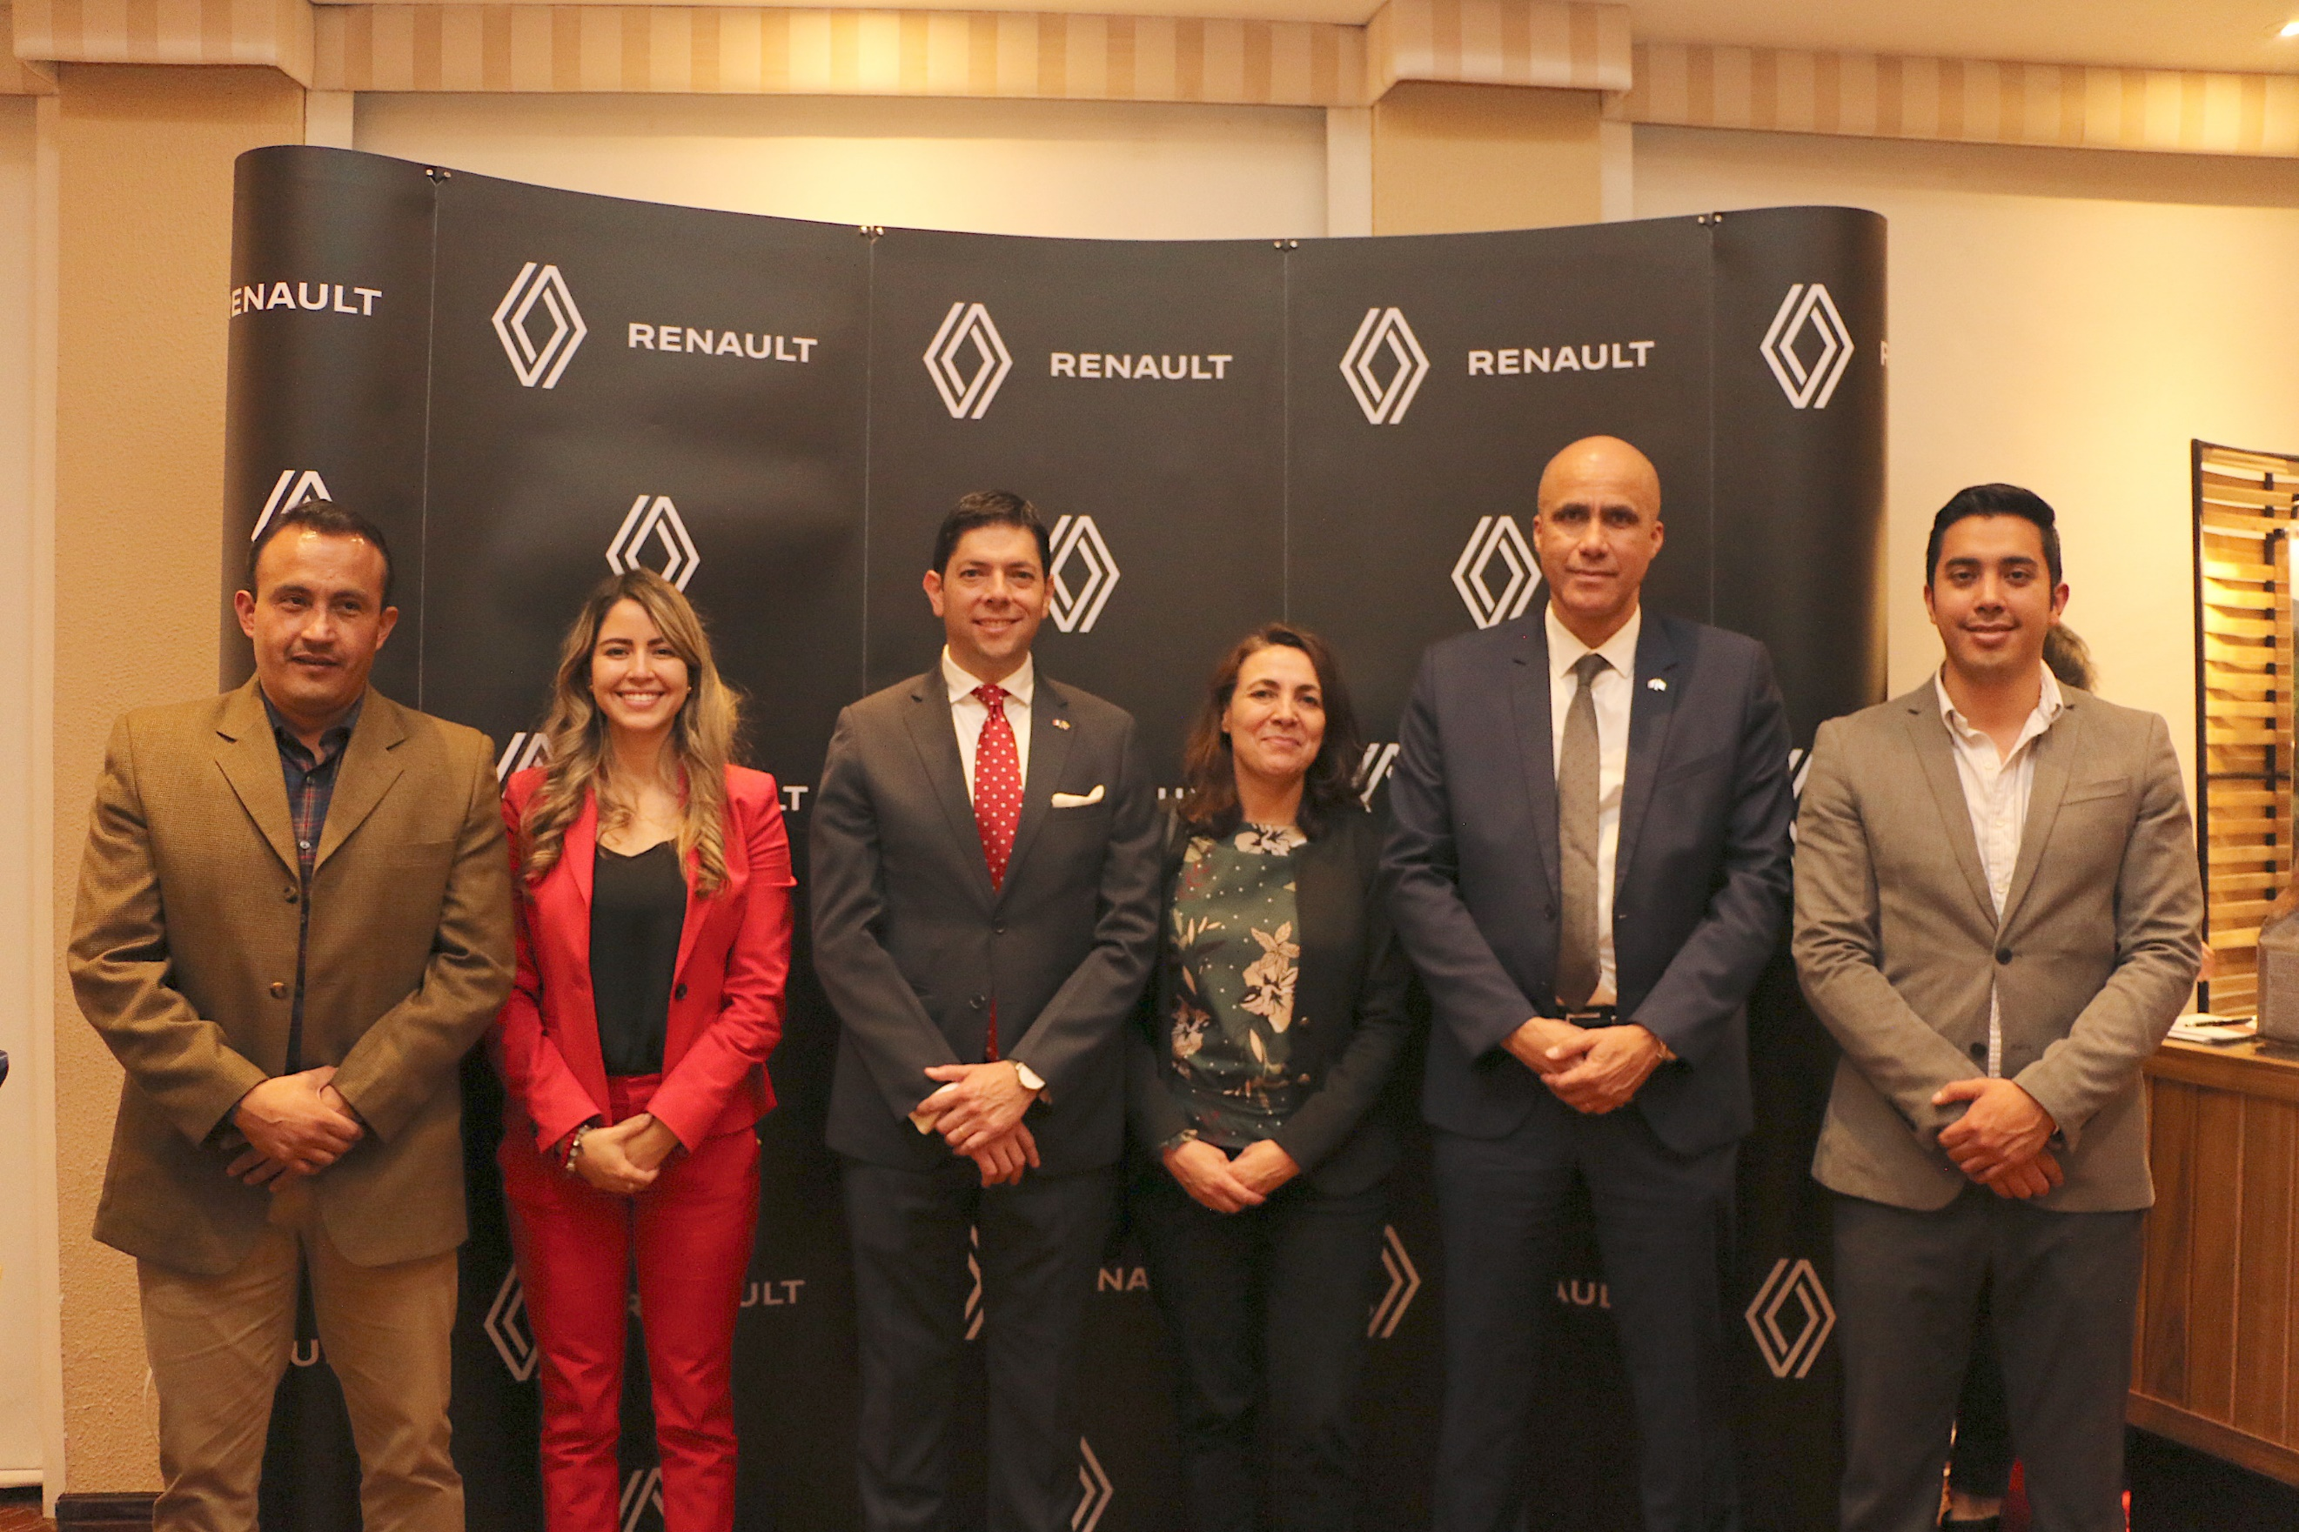

Todos los asistentes de la Asamblea tuvieron la oportunidad de conocer al Renault Koleos, el Suv premium de la automotriz, que por sus diferentes atributos y diseño brinda status, exclusividad, seguridad, entretenimiento y confort.

Con el respaldo de Automotores y Anexos S.A., la automotriz francesa continuará siendo parte de actividades, eventos y acciones sociales que les permita transmitir y proyectar su ADN.

Más información en:

Renault Ecuador: https://www.renault.ec/
Twitter: https://twitter.com/Renault_Ec
Facebook: https://www.facebook.com/pg/RenaultEcuador/posts/?ref=notif
Instagram: https://www.instagram.com/renault_ec/
Linkedin: https://www.linkedin.com/company/renault-ecuador/about/
YouTube: https://www.youtube.com/channel/UCoR68vFH8EKmNeqB4DXFHKQ
Llamada local sin costo: 1800-RENAULT (736285)
WhatsApp: 099 799 4034

Acerca de Renault
Renault fue creada en Francia en el año 1898 por Louis Renault, un apasionado de la innovación y competición automotriz. A través de estos años, Renault ha logrado convertirse en una de las marcas líderes del sector automotor mundial y es de las que lidera la tecnología del futuro con sus vehículos 100% eléctricos. Como parte del ADN de la marca, es una de las protagonistas en la Fórmula 1, Fórmula E, y Dakar logrando varios campeonatos y triunfos alrededor del mundo. En el Ecuador, la marca es representada por Automotores y Anexos S.A. desde el año 1999 y en la actualidad cuenta con 20 centros de servicios a nivel nacional, constituyéndose en una de las marcas más reconocidas en el país.

Sobre Automotores y Anexos, S.A.
En 1963, nació Automotores y Anexos S.A. como un negocio familiar; la empresa inició su gestión con la representación de la marca Nissan para la ciudad de Quito. Para el año 1978 la empresa obtuvo el mayor volumen de ventas entre todas las empresas automotrices en el Ecuador, esto gracias a su oferta de productos y servicios de alta calidad. Para 1999, Automotores y Anexos S.A. adquiere la representación exclusiva de la marca Renault. La compañía ha realizado un trabajo sostenido durante 58 años en el país, tiempo en el cual ha logrado consolidarse como una de las empresas automotrices más importantes.

